**Computer Organization 2022**

**HOMEWORK 3**

系級: 資訊113 學號: F94081076 姓名: 郭立晨

**實驗結果圖:**

(波形圖及模擬完成截圖)

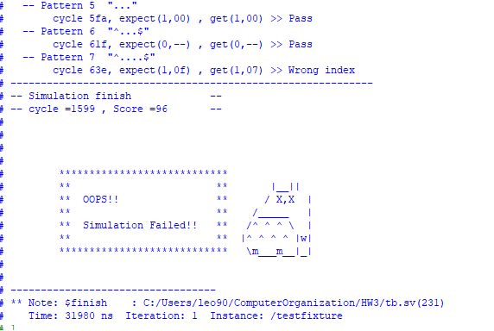

**程式運作流程:**

(簡單說明波形變化的意義)

使用finite state machine控制輸入、比對的各種狀態。當isstring升起狀態改成stringInput state、ispattern升起時狀態改成patternInput state。若是當前狀態不是輸入狀態則進入比對的狀態，此外若是有其他狀態發生則是閒置狀態。比對pattern時，使用各種index去紀錄比對的進度跟相似度，若是在與字串比對時發現index可以順利從pattern的第一個字元比到最後一個字元則代表出現吻合字句，反之若比對過程中字串的index走到超過字串的最後一個字元仍沒有結果，代表沒有找到相應的pattern。

**心得**

(請寫下完成本次作業的心得、學到哪些東西、困難點的部分。)

這次作業花了非常多時間仍然沒有全對，基於時間上的考量只好先就此打住。跟前兩次相比難度真的多很多，儘管概念上似乎很容易，但是實作之後再比對字串的部分真的卡住非常久。我目前無法解決的問題是在判斷比對結果是否結束的條件上似乎出現不可預期的狀況。使得有時候就算有找到相應的pattern也會提早結束判斷輸出找不到的訊號，因此後來使用了比較粗暴的條件去處理一些意外狀況。我有試著透過波形圖去回溯錯誤的地方，但是可能是有我沒有考慮周全的地方，或是實際上循序電路運作的方式跟我預期的有一些不同，導致部分變數出現意料之外的差異。雖然最後仍沒有全部通過模擬，但是從這次作業我也更加熟悉語法，也更加熟練硬體描述語言的思考模式。也希望下次可以出簡單一點的題目，總覺得題目難度瞬間落差有點大。謝謝助教!